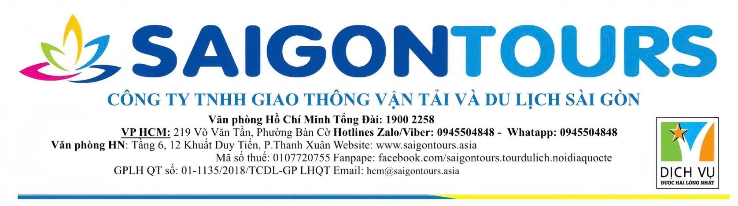
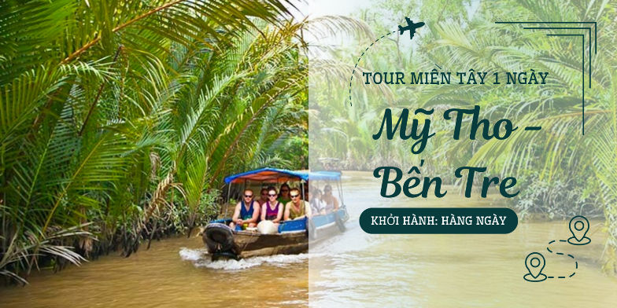
MỸ THO – BẾN TRE – CHÈO XUỒNG BA LÁ

Khởi hành: hàng ngày:GIÁ TOUR 900.000VND
Phương tiện: Ô tô + tàu thuyền
Điểm đón: 1. Công viên 23/09 ( 175 Phạm Ngũ Lão, P. Phạm Ngũ Lão, Quận 1 )
2. Nhà văn hoá thanh niên ( 04 Phạm Ngọc Thạch, P Bến Nghé, Quận 1)
3. Ngã 5 chuồng chó ( 01 Quang Trung, Phường 10, Quận Gò Vấp)
4. Công viên Gia Định ( Quận Gò Vấp)
5. Ngã 4 Hồ Học Lãm – Võ Văn Kiệt ( Quận Bình Tân)
6. Trung tâm hành chính ( Đường Nguyễn Hữu Trí, Quận Bình Chánh)

Lịch trình tour
Sáng | 06h40 – 06h45 sáng, Quý khách có mặt tại điểm hẹn khu vực Quận 1, bắt đầu chương trình du lịch Miền Tây 1 ngày Sài Gòn – Mỹ Tho  10h00: Xe đến Mỹ Tho, Quý khách xuống thuyền máy (khoảng 20 phút) đến điểm tham quan đầu tiên – Cồn Lân. Đến CỒN LÂN  Quý khách tham quan LÒ MẬT ONG, thưởng thức trà mật ong cùng với mứt trái cây. Sau đó hướng dẫn viên đưa Quý khách dạo quanh làng, khám phá cuộc sống của người dân Miền Tây sông nước.  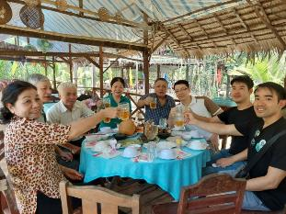  Quý khách có dịp THƯỞNG THỨC TRÁI CÂY NGHE ĐỜN CA TÀI TỬ một nét văn hoá đặc trưng của du lịch Miền Tây Nam Bộ  Tiếp tục hành trình, Quý khách sẽ được ngồi trên chiếc đò nhỏ – xuồng 3 lá (khoảng 15 phút chèo đò) men theo bờ kênh xanh mướt rợp bóng dừa nước, xuồng chở Quý khách ra lại thuyền máy. Quý khách tiếp tục tham quan CƠ SỞ SẢN XUẤT KẸO DỪA thuyền chạy dọc theo bờ kênh với 2 bên là vườn cây ăn trái, Quý khách vào tham quan cơ sở làm kẹo dừa, tận mắt xem quy trình sản xuất kẹo dừa.  Quý khách lên xe ngựa hoặc lambro đi ăn trưa
Trưa | Qúy khách dùng bữa trưa tại nhà hàng, với những món ăn đặc sản địa phương như: cá tai tượng chiên xù cuốn bánh tráng chấm mắm me, xôi chiên phồng, gà chiên, rau củ kho quẹt, tôm hấp nước dừa, lẩu cua rau đay..v.v…
Chiều | Sau khi dùng bữa trưa, Quý khách nghỉ ngơi, dạo quanh tham quan cảnh vật Miền Tây.  Sau đó, di chuyển ra lại Bến Tàu trở về Mỹ Tho bằng thuyền máy. Xe đón Quý khách ghé tham quan CHÙA VĨNH TRÀNG – một trong những ngôi chùa lớn và lâu đời nhất Miền Tây Nam Bộ. Về tới thành phố xe đưa Quý khách về lại điểm đón ban đầu. Kết thúc hành trình tour Du lịch Miền Tây 1 ngày. Kính chào và hẹn gặp lại Quý khách trong những hành trình sau …

TOUR BAO GỒM | TOUR KHÔNG BAO GỒM
- Xe máy lạnh đưa đón khách theo chương trình, xe đầy đủ tiện nghi, tài xế thân thiện, nhiệt tình  - Hướng dẫn viên tiếng Việt phục vụ suốt hành trình  - Phí tham quan, thuyền bè tại các điểm  - Ăn trưa 150.000đ/suất/khách  - Trái cây, trà mật ong và 01 chai nước suối (0.5l)/ người/ tour  - Vé đò chèo  - Bảo hiểm du lịch  - Dùng trà ong mật  - Dùng trái cây khi nghe đờn ca tài tử  -Thuế VAT 08 % | – Chi phí cá nhân ngoài chương trình.

ĐIỂM LƯU Ý KHI ĐI TOUR
- Giá tour áp dụng cho ngày thường, không áp dụng Lễ/ Tết
- Phụ thu phòng đơn trong trường hợp khách đi 1 mình
- Quý khách cần HDV song ngữ Anh - Việt: Phụ thu 70.000đ/khách/ngày đối với khách ngoại quốc, có quốc tịch ngoại quốc
- Quý khách mua tour, cung cấp đầy đủ thông tin HỌ TÊN + Ngày/tháng/năm sinh + Quốc tịch để
công ty mua bảo hiểm du lịch cho Quý khách
- Vì tính chất tour sông nước có di chuyển lên xuống bằng tàu bè, Quý khách hạn chế mang cao gót để
tiện việc di chuyển.

ĐỐI VỚI KHÁCH HÀNG CÓ MUA VÉ MÁY BAY:
• Người lớn và Trẻ em từ đủ 14 tuổi trở lên:
+ Hộ chiếu gốc còn hạn sử dụng hoặc CMND/ thẻ căn cước bản chính còn hạn sử dụng.
• Trẻ em từ 14 tuổi trở xuống:
+ Passport bản chính còn hạn 06 tháng tính từ ngày cấp (cấp chung hoặc riêng với Bố Mẹ).
+ Giấy khai sinh bản chính hoặc bản sao có đóng mộc đỏ xác nhận của chính quyền địa phương.
• Riêng khách Việt Kiều hoặc Nước Ngoài:
+ Passport bản chính hoặc thẻ xanh kèm thị thực nhập cảnh, Các loại giấy tờ này phải có dấu nhập cảnh Việt Nam và còn giá trị sử dụng theo quy định của pháp luật Việt Nam

CHÍNH SÁCH TOUR DÀNH CHO TRẺ EM
- Chính sách tour đối với trẻ em đi kèm:
- Trẻ em dưới 5 tuổi miễn phí (bố mẹ tự chăm lo cho bé, ăn và vé thắng cảnh nếu có)
- Trẻ em từ 5 tuổi đến dưới 10 tuổi tính 75% giá tour người lớn. ăn xuất ăn riêng và ngủ cùng bố mẹ được bao vé thắng cảnh.
- Trẻ em 10 tuổi trở lên giá tour tính như người lớn.
- 2 Người lớn chỉ được đi kèm 1 trẻ em Miễn phí, trẻ em thứ 2 trở trên mua ½ giá tour

ĐIỀU KIỆN HOÀN HUỶ TOUR
- Huỷ tour ngay sau khi đặt tour chịu phạt 10% tiền tour, tiền vé máy bay, tàu hoả sẽ theo quy định
- Trước 10 ngày đi tour (tính theo ngày làm việc) chịu phạt 30% tiền land tour, tiền vé máy bay, tàu hỏa sẽ theo quy định
- Trước 01 tuần tính đến ngày đi tour chịu phạt 40% tiền land tour, tiền vé máy bay, tàu hỏa sẽ theo quy định
- Trước 03 ngày tính đến ngày đi tour chịu phạt 80% tiền land tour, tiền vé máy bay, tàu hỏa sẽ theo quy định
- Trước 02 ngày tính đến ngày đi tour chịu phạt 100% tiền land tour, tiền vé máy bay, tàu hỏa sẽ theo quy định

SAIGONTOURS TRẢI NGHIỆM CUỘC SỐNG MUÔN MÀU!

